我校参加省教育审计人员会议并作经验交流
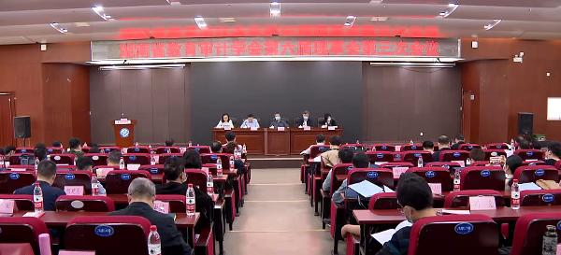

3月14日，湖南省教育审计人员会议在长沙理工大学召开。省教育厅领导、全省普通高等学校、市州教育（体）局以及省教育审计学会理事代表参加。会议的主题为“全面贯彻党的十九大和十九届历次全会精神，全面总结教育审计工作，交流教育审计工作经验作法，以审计工作实效推动忠诚拥护“两个确立”、“两个维护”落到实处，以实际行动和优异成绩迎接党的二十大胜利召开。”

省教育厅二级巡视员曾四清同志发表重要讲话，他指出2022年是党的二十大召开之年，各地各校要以“闯、创、干”的劲头，履职尽责，担当作为，做到“四个聚力、三个坚持”，审计人员在监督别人的同时，主动接受监督，以实际行动把清廉审计这张“金名片”擦亮。

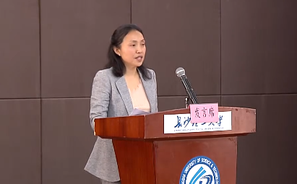

会上由娄底职业技术学院等4家单位进行了内部审计经验交流发言。作为高职院校的代表，娄底职院审计处长刘文红作了题为《强化全过程跟踪审计助力学校基本建设有序推进》的经验交流发言，主要从“优化完善审计机制”“打造有温度的审计模式”“纠偏审计过程中发现的问题”“营造有正气的审计氛围” 等四个方面，汇报了近年来娄底职院在“质量、进度、安全、投资控制”四个关口基本建设审计监督方面落地措施。会上通报的全省高校开展 2020 年度预算执行绩效与决算审计，娄底职院获优秀审计项目单位。(刘文红)

